ANEXO II
ESTUDO PRELIMINAR
(Processo Administrativo nº 066/2018)

Data de elaboração | 09/03/2018
Responsável | Vanessa Just Blanco  Supervisora de Licitações e Contratos

- Cálculo do valor global anual estimado do vale alimentação/refeição

No ano de 2017, o gasto total com vale alimentação e refeição foi de R$ 496.905,60, conforme planilha de controle de pagamentos do setor financeiro. Nesse custo total, considerou-se tanto os funcionários (n=54) quanto os estagiários (n=12) do conselho.
Com o reajuste de 2,06%, conforme Deliberação Plenária nº 875/2018, o valor de vale alimentação/refeição por dia para os funcionários ficou R$ 31,83 e o dos estagiários R$ 15,12. No ano de 2018, há previsão de contratação de mais funcionários, perfazendo um total de 60, enquanto o número de estagiários seria de 12. O valor total, considerando estagiários e funcionários, no período de jun/2018 a maio/2019, seria de R$ 589.729,68.
ESTAGIÁRIOS
Ano | Mês | Dias  trabalhados | Total mensal  por estagiário | Total mensal  (12 estagiários)
2018 | JUN | 21 | R$ 317,52 | R$ 3.810,24
 | JUL | 22 | R$ 332,64 | R$ 3.991,68
 | AGO | 23 | R$ 347,76 | R$ 4.173,12
 | SET | 20 | R$ 302,40 | R$ 3.628,80
 | OUT | 23 | R$ 347,76 | R$ 4.173,12
 | NOV | 22 | R$ 332,64 | R$ 3.991,68
 | DEZ | 42* | R$ 635,04 | R$ 7.620,48
2019 | JAN | 23 | R$ 347,76 | R$ 4.173,12
 | FEV | 20 | R$ 302,40 | R$ 3.628,80
 | MAR | 21 | R$ 317,52 | R$ 3.810,24
 | ABR | 22 | R$ 332,64 | R$ 3.991,68
 | MAIO | 23 | R$ 347,76 | R$ 4.173,12
Total |  |  |  | R$ 51.166,08

* Considerou-se a possibilidade de fornecimento do vale natal, conforme ocorreu em anos anteriores.

FUNCIONÁRIOS
Ano | Mês | Dias  trabalhados | Total mensal  por funcionário | Total mensal  (60 funcionários)
2018 | JUN | 21 | R$ 668,43 | R$ 40.105,80
 | JUL | 22 | R$ 700,26 | R$ 42.015,60
 | AGO | 23 | R$ 732,09 | R$ 43.925,40
 | SET | 20 | R$ 636,60 | R$ 38.196,00
 | OUT | 23 | R$ 732,09 | R$ 43.925,40
 | NOV | 22 | R$ 700,26 | R$ 42.015,60
 | DEZ | 42* | R$ 1.336,86 | R$ 80.211,60
2019 | JAN | 23 | R$ 732,09 | R$ 43.925,40
 | FEV | 20 | R$ 636,60 | R$ 38.196,00
 | MAR | 21 | R$ 668,43 | R$ 40.105,80
 | ABR | 22 | R$ 700,26 | R$ 42.015,60
 | MAI | 23 | R$ 732,09 | R$ 43.925,40
Total |  |  |  | R$ 538.563,60

* Considerou-se a possibilidade de fornecimento do vale natal, conforme ocorreu em anos anteriores.

ESTIMATIVA DE CUSTOS

Descrição | A | B | C | D
 | Valor mensal* | % taxa de administração máximo aceitável** | Preço dos serviços por mês  C = A + [A x (B/100)] | Preço global anual estimado  D = C x 12 meses
Vale alimentação e refeição | R$ 49.144,44 | 0,00 % | R$ 49.144,44 | R$ 49.144,44

* Contempla 60 funcionários mais 12 estagiários.
** Conforme orçamentos efetuados.

No ano de 2017, 27 (vinte e sete) pessoas colocaram 50% dos créditos no vale refeição e o restante dos 50% no vale alimentação. A quantidade mínima de cartões necessária em 2018 seria de 72, sendo relativa a estimativa de 72 integrantes do quadro funcional do CAU/RS (um cartão por pessoa). Há, no entanto, 40% de indivíduos que optam por divisão dos créditos no alimentação e refeição (dados do ano de 2017), sendo assim, a quantidade de cartões necessárias seria de 100. Por conta do risco de perda, roubo ou danificação dos cartões, acrescenta-se ainda 20% de cartões na estimativa final, totalizando 120.

- Levantamento de número de restaurantes, lancheiras ou bares nas proximidades do CAU/RS
CAU/RS
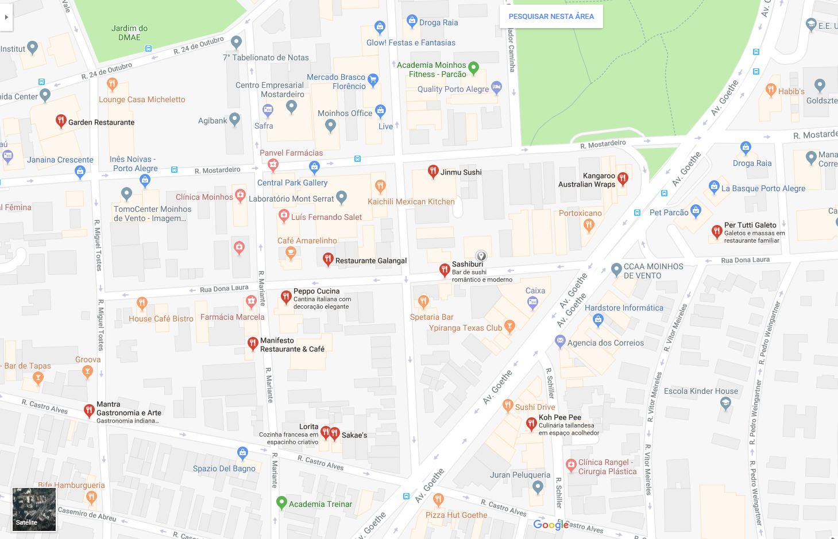

Há pelos menos 40 (quarenta) estabelecimentos mais próximos ao Conselho de Arquitetura e Urbanismo do Rio Grande do Sul, nos bairros Rio Branco e Moinhos de Ventos, os quais podem ser acessados pelos funcionários para uso do vale refeição no horário do intervalo.

- Estimativa de número de estabelecimentos credenciados em empresas gerenciadoras de vale refeição

Empresa | Número de estabelecimentos no raio de 1km
Alelo | 237
VR | 141
Sodexo | 224
Média | 200

- Estimativa de número de estabelecimentos credenciados em empresas gerenciadoras de vale alimentação
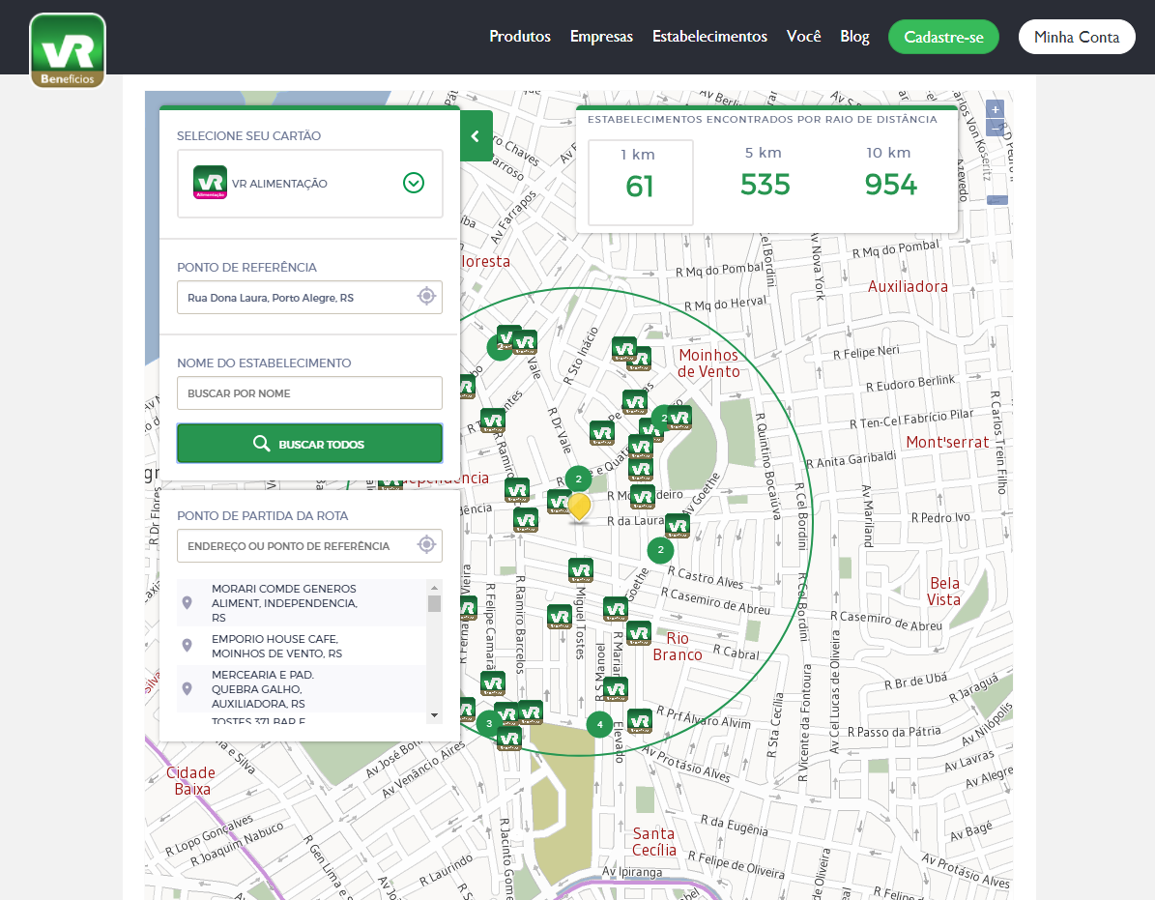

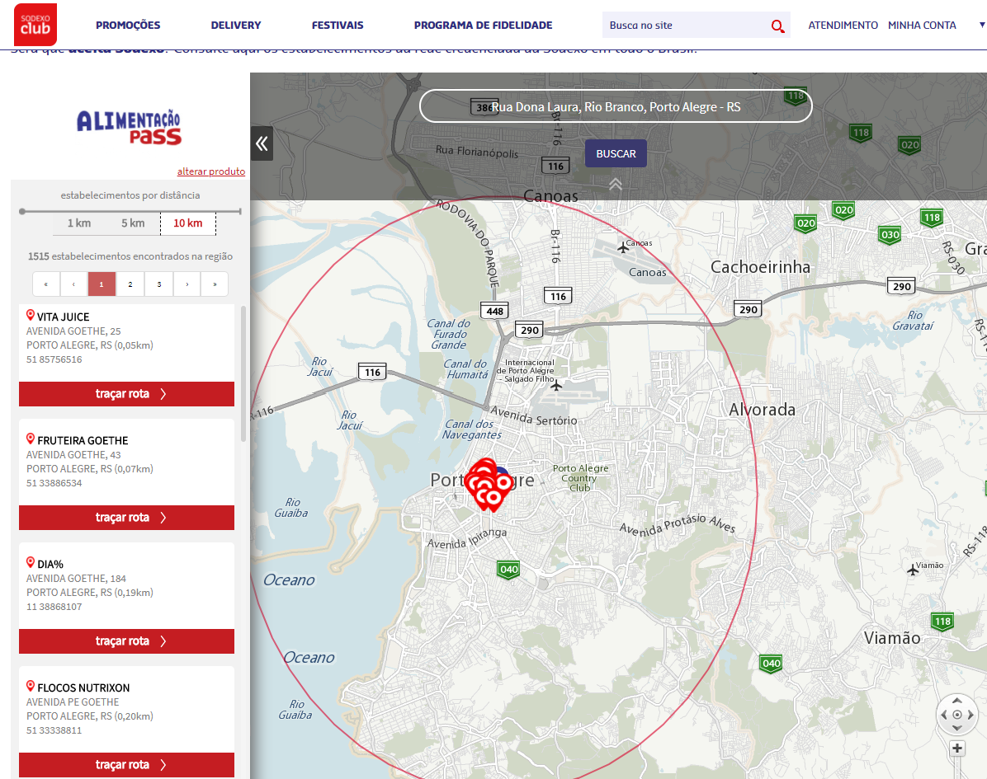

Empresa | Número de estabelecimentos credenciados em Porto Alegre e Região Metropolitana (Raio de 10km)
VR | 954
Sodexo | 1486
Ticket | 500
Média | 980

